Кудинов Владислав, группа ПР23/2

Лабораторная работа №8
Тема: «Применение отладочных классов в проекте»

Цель: научиться применять отладочные классы в процессе разработки программного обеспечения для эффективного поиска и устранения ошибок, а также повышения качества и надежности проекта.

Ход работы

Создадим базу данных backpack.
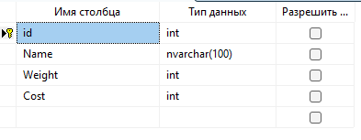
Рис. 1. Конструктор таблицы objects.

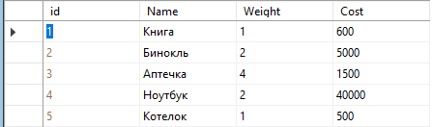
Рис. 2. Таблица objects.
Создадим проект в Visual Studio. Назовем его backpack. Создадим три формы:
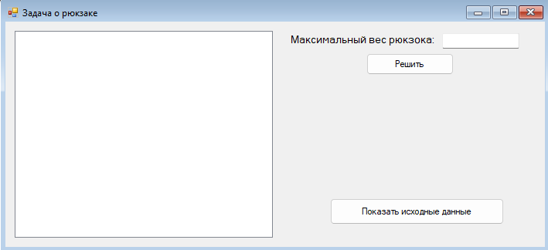
Рис. 3. Макет формы Form1.cs

Для работы с базой данных установим следующие NuGet Пакеты:
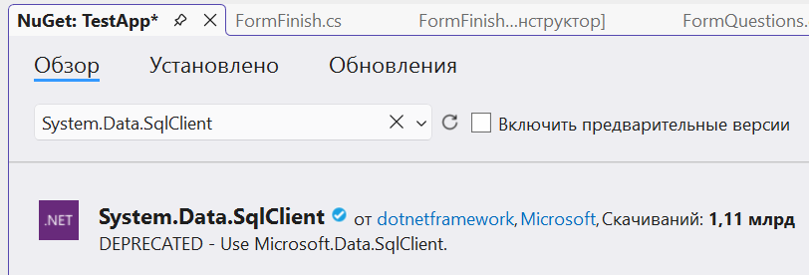
Рис. 4. Установка System.Data.SqlClient

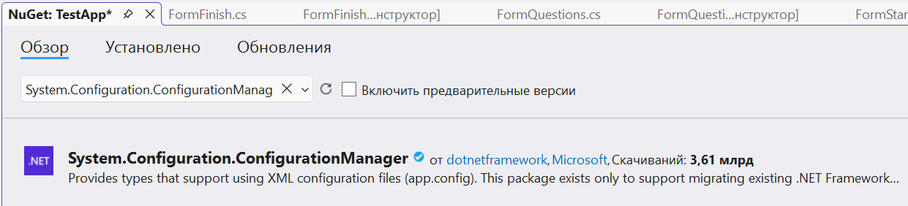
Рис. 5. Установка System.Configuration.ConfigurationManager
Настроим подключение к базе данных TestDB в файле App.config:
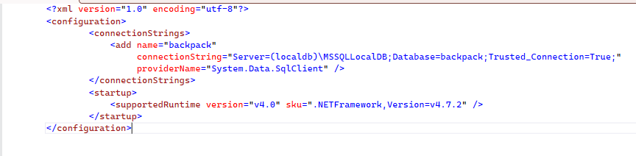
Рис. 6. Настраиваем подключение к базе данных backpack в файле App.config

Протестируем приложение:
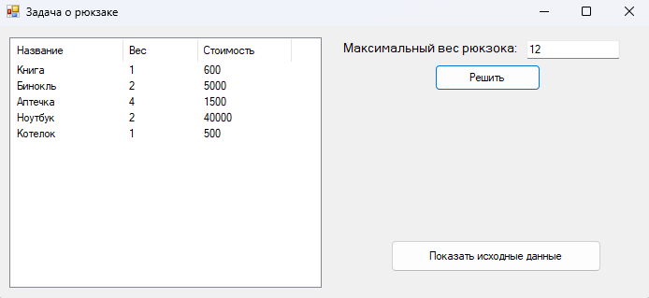
Рис. 7. Макет формы Form1.cs
Результаты тестов прикрепить в виде скриншотов.
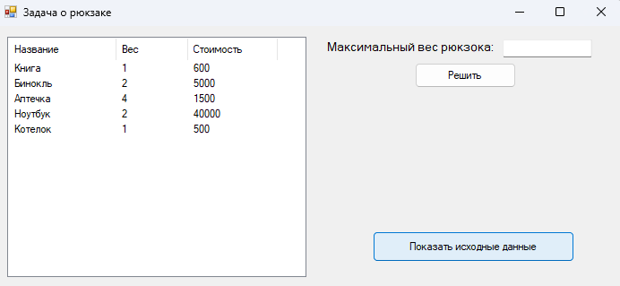
Рис. 8. Нажатие кнопки «Показать исходные данные»
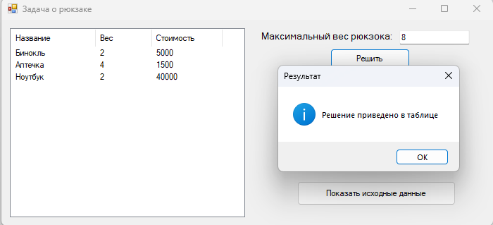
Рис. 9. Ввод веса и нажатие кнопки «Решить»

Контрольные вопросы
- Какие элементы управления Windows Forms использовались в работе?
В работе использовались следующие элементы управления:
- ListView — для отображения списка предметов (название, вес, стоимость)
- Button — для выполнения действий («Решить», «Показать данные»)
- TextBox — для ввода максимального веса рюкзака
- Label — для отображения текста (подписей на форме)
- Для чего нужен компонент Timer?
Компонент Timer используется для выполнения кода через определённые интервалы времени.
- Как осуществляется подключение к базе данных MS SQL Server?
Подключение выполняется с использованием строки подключения (connection string) и класса SqlConnection.
- Что такое события и как они обрабатываются?
События — это действия пользователя или системы (например, нажатие кнопки).

Обрабатываются они с помощью методов-обработчиков.
- Как сохранить данные пользователя в базу данных?
Для сохранения данных используется SQL-запрос INSERT.
- Как предотвратить множественное появление диалоговых окон при закрытии формы?
private bool isClosing = false;

private void Form1_FormClosing(object sender, FormClosingEventArgs e)
{
if (!isClosing)
{
isClosing = true;

var result = MessageBox.Show(
"Вы действительно хотите выйти?",
"Выход",
MessageBoxButtons.YesNo);

if (result == DialogResult.No)
{
isClosing = false;
e.Cancel = true;
}
}
}

ПРИЛОЖЕНИЕ А

Скрипт базы данных baсpack созданием таблиц и
заполнением данными
CREATE DATABASE backpack

USE backpack

CREATE TABLE objects(
id int IDENTITY(1,1) NOT NULL,
Name nvarchar(100) NOT NULL,
Weight int NOT NULL,
Cost int NOT NULL
);

INSERT INTO objects(Name, Weight, Cost)
Values ('Книга', 1, 600),
('Бинокль', 2, 5000),
('Аптечка', 4, 1500),
('Ноутбук', 2, 40000),
('Котелок', 1, 500);

ПРИЛОЖЕНИЕ Б

Код формы Form1.cs
using System;
using System.Collections.Generic;
using System.Windows.Forms;
using backpack.Models;
using backpack.Debugging;
using backpack.Database;

namespace backpack
{
public partial class Form1 : Form
{
private DatabaseService db = new DatabaseService();
private List<Item> items;
public Form1()
{
InitializeComponent();
DatabaseTester.TestConnection();
listView1.View = View.Details;
listView1.FullRowSelect = true;
listView1.Columns.Add("Название", 120);
listView1.Columns.Add("Вес", 80);
listView1.Columns.Add("Стоимость", 100);
}

private void btnSolve_Click(object sender, EventArgs e)
{
DebugLogger.Log("Нажата кнопка Решить");

if (items == null)
items = db.GetItems();

int maxWeight = int.Parse(txtWeight.Text);

var solver = new KnapsackSolver();
var result = solver.Solve(items, maxWeight);

ShowItems(result);
MessageBox.Show(
"Решение приведено в таблице",
"Результат",
MessageBoxButtons.OK,
MessageBoxIcon.Information
);
}

private void btnLoad_Click(object sender, EventArgs e)
{
items = db.GetItems();
ShowItems(items);
}
private void ShowItems(List<Item> items)
{
listView1.Items.Clear();

foreach (var item in items)
{
var row = new ListViewItem(item.Name);
row.SubItems.Add(item.Weight.ToString());
row.SubItems.Add(item.Cost.ToString());

listView1.Items.Add(row);
}
}
}
}

